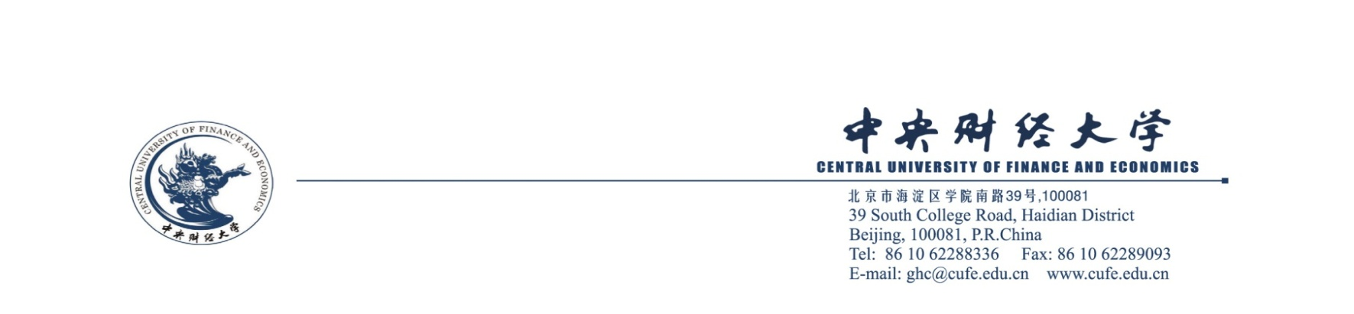

2018台灣大學生北京企業文化行日程安排
 | 日期 | 行程內容 |  | 就餐
第一天 | 7月8日  (星期日) | 台北－北京  接機  酒店辦理入住手續 |  | 晚餐
第二天 | 7月9日  (星期一) | 上午 | 1.“開幕式”及破冰儀式  2.講座：大陸企業改革創新與財經政策專題講座（一） | 早餐  中餐  晚餐
第二天 | 7月9日  (星期一) | 下午 | 北京曆史文化參觀：長城 | 早餐  中餐  晚餐
第三天 | 7月10日  (星期二) | 上午 | 北京曆史文化參觀：故宮 | 早餐  中餐  晚餐
第三天 | 7月10日  (星期二) | 下午 | 1.企業訪問1  2.文化創意節目：功夫傳奇 | 早餐  中餐  晚餐
第四天 | 7月11日  (星期三) | 上午 | 1.老北京文化遊覽：四合院、後海  2.文化古迹參觀：恭王府 | 早餐  中餐  晚餐
第四天 | 7月11日  (星期三) | 下午 | 北京曆史文化參觀：頤和園 | 早餐  中餐  晚餐
第五天 | 7月12日  (星期四) | 上午 | 講座：大陸企業改革創新與財經政策專題講座（二） | 早餐  中餐  晚餐
第五天 | 7月12日  (星期四) | 下午 | 企業訪問2 | 早餐  中餐  晚餐
第六天 | 7月13日  (星期五) | 上午 | 1.文化古迹參觀：天壇  2.商業考察：紅橋市場 | 早餐  中餐  晚餐
第六天 | 7月13日  (星期五) | 下午 | 成果發表暨閉幕宴會 | 早餐  中餐  晚餐
第七天 | 7月14日  (星期六) | 送機 |  | 早餐

報名截止時間：2018年5月15日 中央財經大學聯絡人：溫衛
地址：北京市海澱區學院南路39號 郵編100081中央財經大學港澳台事務辦公室
TEL：(86) 106228 9155 FAX：(86) 10 6228 9093 E-mail：ghccufe@163.com
中央財經大學網址：www.cufe.edu.cn

